Team VUCASUPPORT®
Transformation.Einfach.Selbst.
Hinter VUCASUPPORT® stehen drei Menschen, die seit vielen Jahren gemeinsam denken, arbeiten und gestalten.
Was uns verbindet, ist die Überzeugung, dass nachhaltige Veränderung nur gelingt, wenn Mensch, Methode und Praxis im Gleichgewicht stehen.
Unsere Wege haben sich vor über 20 Jahren in Industrieprojekten gekreuzt – aus Zusammenarbeit wurde Vertrauen, aus Vertrauen wurde eine gemeinsame Vision:
Transformation so zu gestalten, dass sie für Unternehmen verständlich, umsetzbar und messbar wird.
Doch hinter uns dreien steht weit mehr als eine Idee – nämlich ein starkes Team aus Unterstützern, Umsetzern und Experten, die VUCASUPPORT® jeden Tag mit Leben füllen.
Sie arbeiten im Hintergrund an Inhalten, Daten, Designs, Schulungen und Systemen – und machen aus Konzepten echte Ergebnisse.
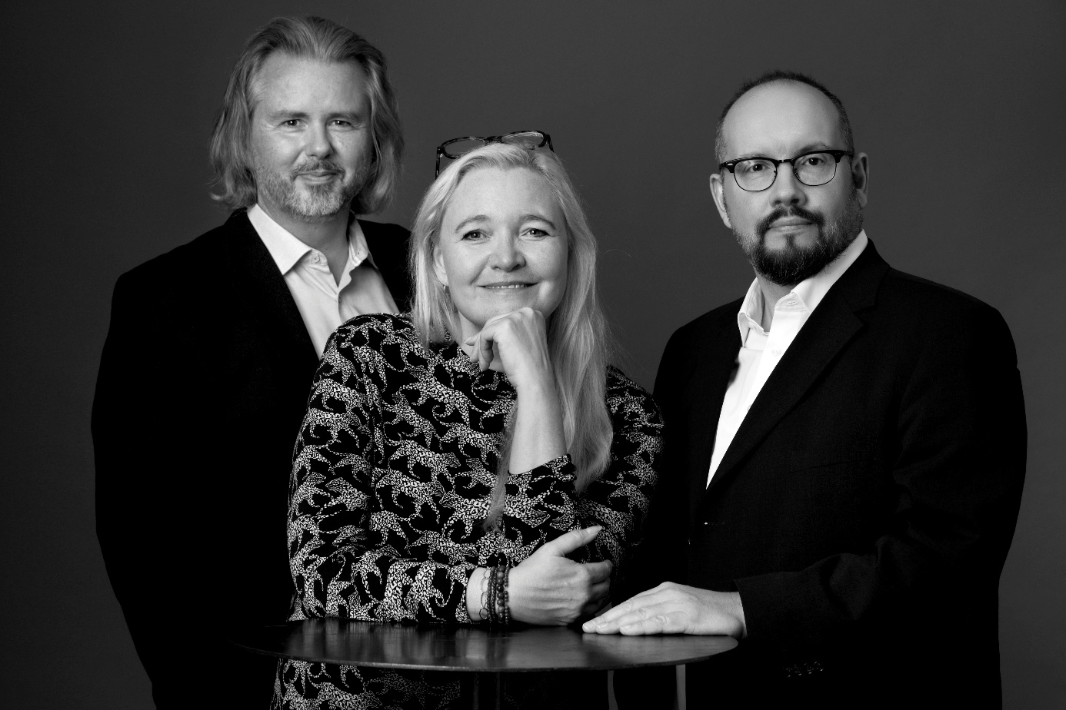

Steffen Grämer – Praxis, System & Umsetzung
Steffen Grämer, Diplom-Ingenieur, bringt über zwei Jahrzehnte Erfahrung aus Lean- und Improvement-Projekten sowie dem Management komplexer Veränderungsprozesse ein.
Er hat Qualitäts- und Umweltmanagement studiert und über mehr als zehn Jahre Führungsaufgaben in der Industrie wahrgenommen. Sein Fokus liegt darauf, komplexe Herausforderungen in klare, praxisgerechte Systeme zu übersetzen – mit spürbarem Nutzen für Unternehmen.
„Transformation gelingt, wenn Systeme funktionieren – und Menschen sie verstehen.“
Hinter uns steht ein starkes Team aus Unterstützern und Umsetzern, die unsere Werte teilen und mit uns gemeinsam daran arbeiten, Transformation greifbar und wirksam zu machen. Gemeinsam stehen wir für Verlässlichkeit, Empathie und den Mut, Wandel zu gestalten.
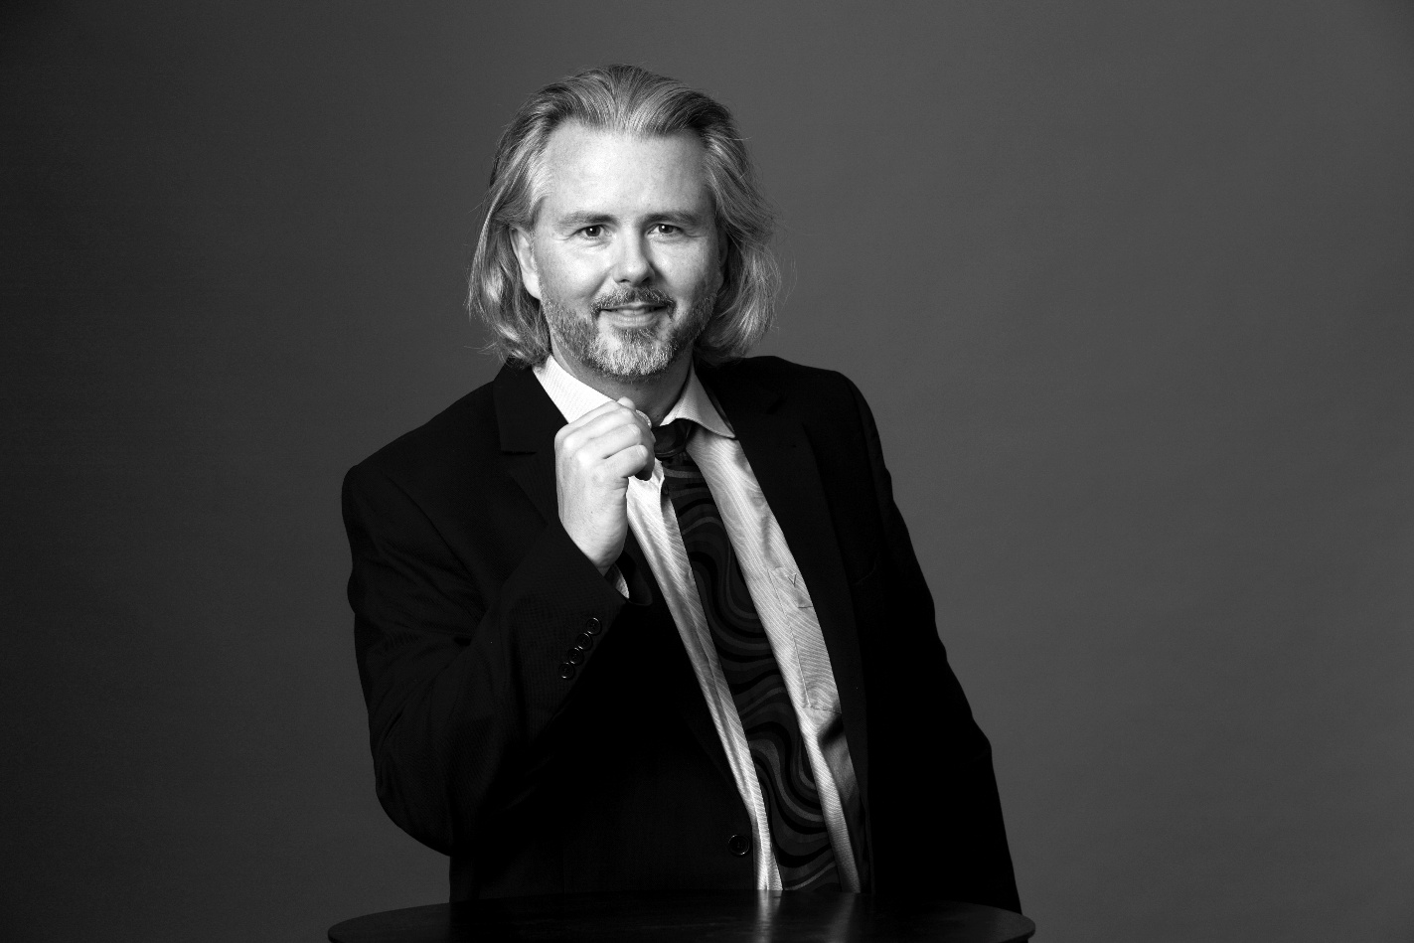

Prof. Dr.-Ing. Thomas Netzel – Wissenschaft, Logik & Struktur
Prof. Dr.-Ing. Thomas Netzel ist der analytische Kopf des Teams.
Als Professor und Ingenieur fasziniert ihn die Verbindung von wissenschaftlichem Vorgehen und praktischer Anwendung. In seinen vielen Jahren in leitenden Funktionen innerhalb der Industrie hat er gelernt, komplexe technische und organisatorische Systeme zu führen, zu analysieren und zu transformieren.
Er und Steffen arbeiten seit über 20 Jahren in verschiedenen Industrie- und Forschungsprojekten zusammen – immer mit dem Anspruch, aus Erkenntnissen konkrete, anwendbare Werkzeuge zu entwickeln.
Bei VUCASUPPORT® verantwortet er die methodische Struktur und die wissenschaftliche Fundierung des Systems.
„Veränderung braucht methodisches Vorgehen und konsequente Umsetzung–von der Idee bis zum Produkt“
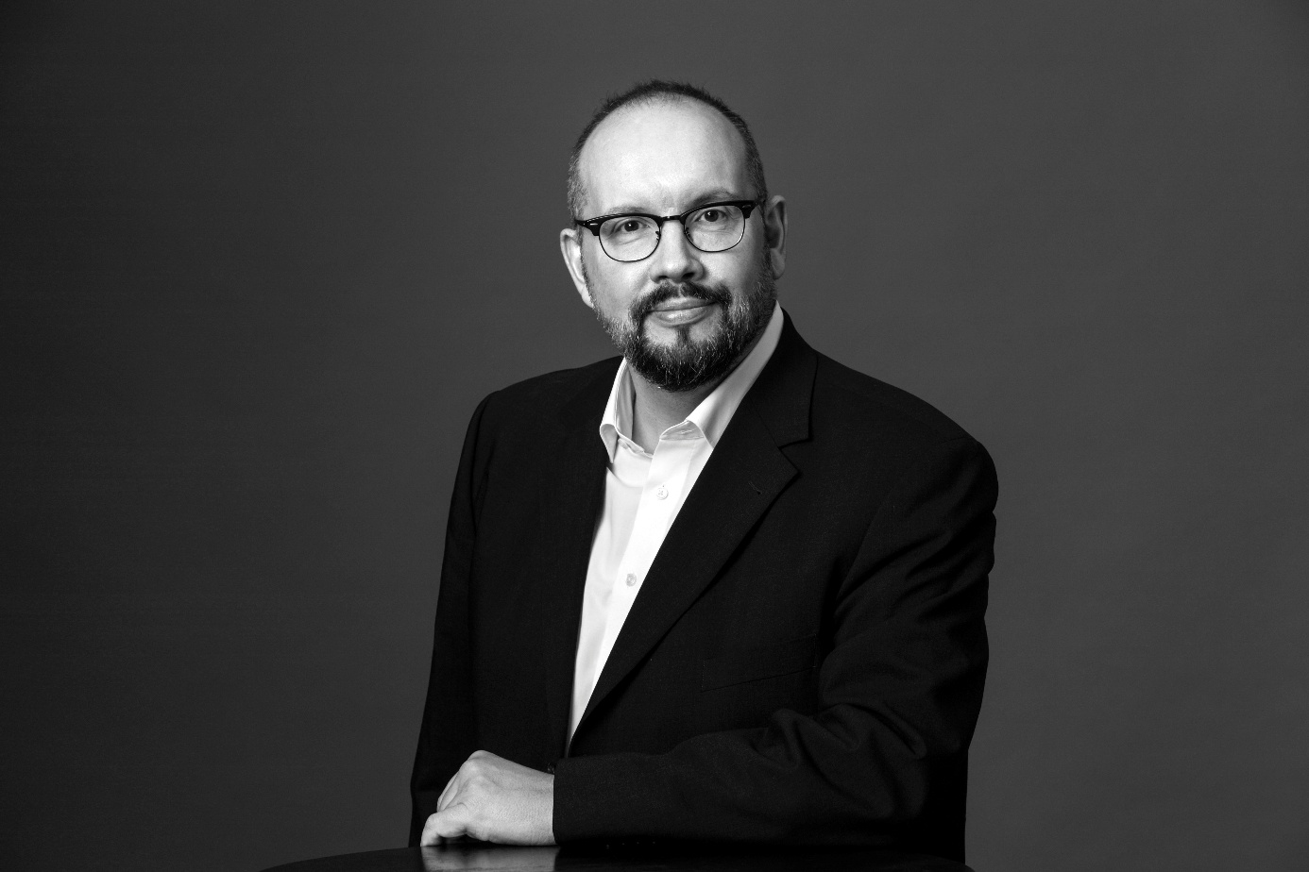

Inga Lange – Kommunikation, Mensch & Haltung
Inga ist die treibende Kraft hinter unseren Social-Media-Aktivitäten und sorgt mit kreativen LinkedIn-Inhalten dafür, dass unser Netzwerk stetig wächst und die richtigen Menschen miteinander in Kontakt kommen.
Sie bringt frische Impulse und innovative Ideen in unser Team. Mit ihrem Gespür für Trends und ihrer Begeisterungsfähigkeit motiviert sie andere, gemeinsam neue Wege zu gehen.
„Transformation beginnt immer mit Menschen – und mit der Art, wie wir miteinander sprechen.“
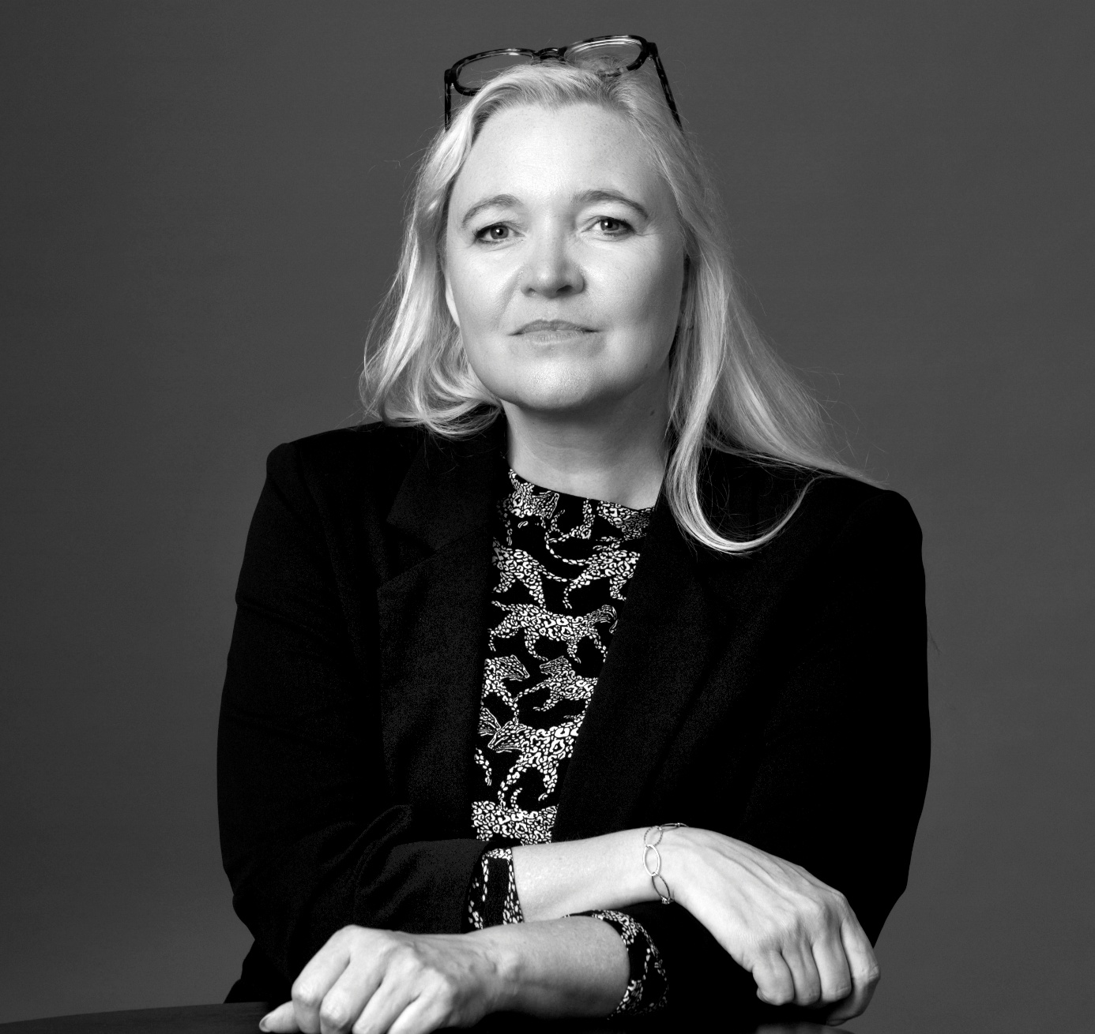

Gemeinsam stark im Netzwerk
Was uns drei verbindet, ist mehr als gemeinsame Arbeit:
Es ist die Art, wie wir denken und handeln – logisch, empathisch und verbindlich.
Wir glauben an verlässliche Netzwerke, die auf Vertrauen, Kompetenz und Menschlichkeit beruhen.
Diese Haltung prägt jedes Projekt, jede Methode und jedes Gespräch.
VUCASUPPORT® ist aus dieser gemeinsamen Überzeugung entstanden – und wächst dank eines Teams, das diese Idee trägt:
Menschen, die anpacken, hinterfragen, verbessern und jeden Tag beweisen, dass Transformation funktioniert, wenn man sie gemeinsam gestaltet.

